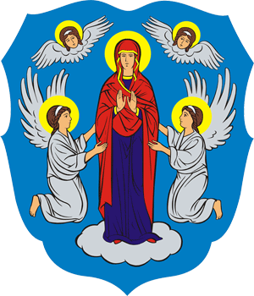
МИНСКИЙ ГОРОДСКОЙ ИСПОЛНИТЕЛЬНЫЙ КОМИТЕТ

Главное управление идеологической работы,
культуры и по делам молодежи

СОЦИАЛЬНО-ЭКОНОМИЧЕСКОЕ РАЗВИТИЕ ГОРОДА МИНСКА В I КВАРТАЛЕ 2017 ГОДА

Сборник информационных материалов

Минск 2017
СОДЕРЖАНИЕ

Экономика | 3
Потребительский рынок | 5
Строительство жилья и жилищная политика | 7
Пассажирский транспорт | 8
Жилищно-коммунальное хозяйство | 10
Бытовое и гостиничное обслуживание | 11
Рынок труда и занятость населения | 13
Труд и заработная плата | 14
Социальная защита | 15
Здравоохранение | 17
Образование | 18
Молодежная политика | 20
Спорт и туризм | 21
Культура | 22
Идеологическая работа | 24
Религия и национальности | 26

ЭКОНОМИКА
Минск – современный, динамично развивающийся город, формирующий 28,9% валового внутреннего продукта Республики Беларусь.
Валовой региональный продукт (далее – ВРП) сложился в объеме 6486,6 млн. рублей с увеличением на 1,8 процентных пункта к январю 2017 года и составил 100% к январю-марту 2016 года при задании 99,5%.
Положительный вклад в формирование ВРП города внесли виды экономической деятельности: «обрабатывающая промышленность» (удельный вес в ВРП – 16,8% и темп роста – 105,2%), «снабжение электроэнергией, газом, паром, горячей водой и кондиционированным воздухом» (3,2% и 108,3%), «строительство» (4,2% и 102,9%), «транспортная деятельность, складирование, почтовая и курьерская деятельность» (8,2% и 102,8%), «услуги по временному проживанию и питанию» (1,5% и 100,5%), «информация и связь» (13,1% и 107,6%), «здравоохранение и социальные услуги» (2,6% и 101,1%), «предоставление прочих видов услуг» (1% и 100,3%).
Структура валового регионального продукта г.Минска
в январе-марте 2017 г.
Индекс промышленного производства составил 105,4%. В объемах промышленного производства г. Минска доля организаций республиканской подчиненности составила 75,6%.
Экспорт товаров (без учета республиканских организаций, нефти и нефтепродуктов) сложился в размере 280,2 млн. долларов США с темпом роста 125,9%.
Основным рынком сбыта продукции организаций г. Минска остается Российская Федерация (удельный вес – 67,4%), а также Украина и Туркменистан (удельные веса – 6,9% и 5,3%).
Значительно увеличились экспортные поставки в Египет (в 8,9 раза), Финляндию (в 6,2 раза), Австрию (в 5,6 раза), Венгрию (в 27,1 раза), Бразилию (в 57,9 раза), Мексику (14,1 раза), Кувейт (в 54,7 раза). Поставлено продукции на новые перспективные рынки на сумму 4,0 млн. долларов США.
Возобновились поставки на освоенные ранее рынки: Словения, Исландия, Куба, Чили, Черногория, Монако, Сент-Китс и Невис, Эквадор, Шри-Ланка, Панама, Греция, Ангола, Ливан, Кения.
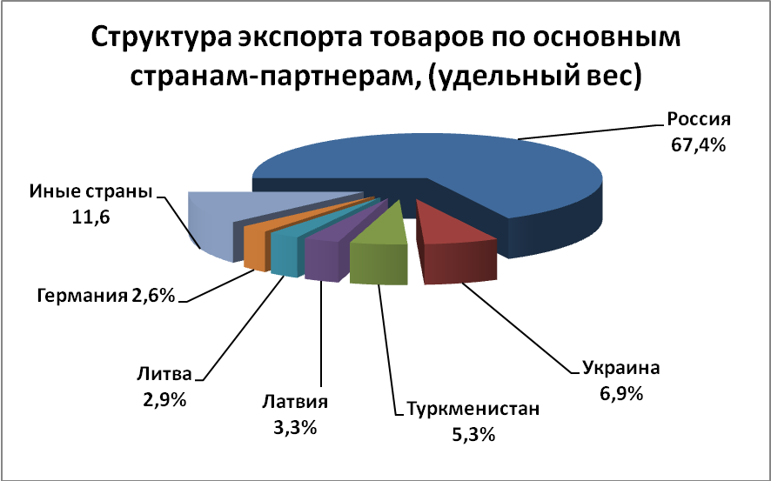
Наибольший рост экспорта услуг наблюдается по компьютерным, телекоммуникационным и информационным услугам, доля экспорта которых составляет 39,4% (155,4 млн. долларов США), транспортным услугам – 41,7% (165,8 млн. долларов США), прочим деловым услугам – 7,8% (30,9 млн. долларов США).
Внешняя торговля услугами осуществлялась со 165 странами мира, экспорт – в 143 страны. Экспорт услуг организаций города возобновился в 8 стран: Ангилья, Сан-Марино, Эль-Сальвадор, Бутан, Самоа, Гамбия, Гренада, Того.
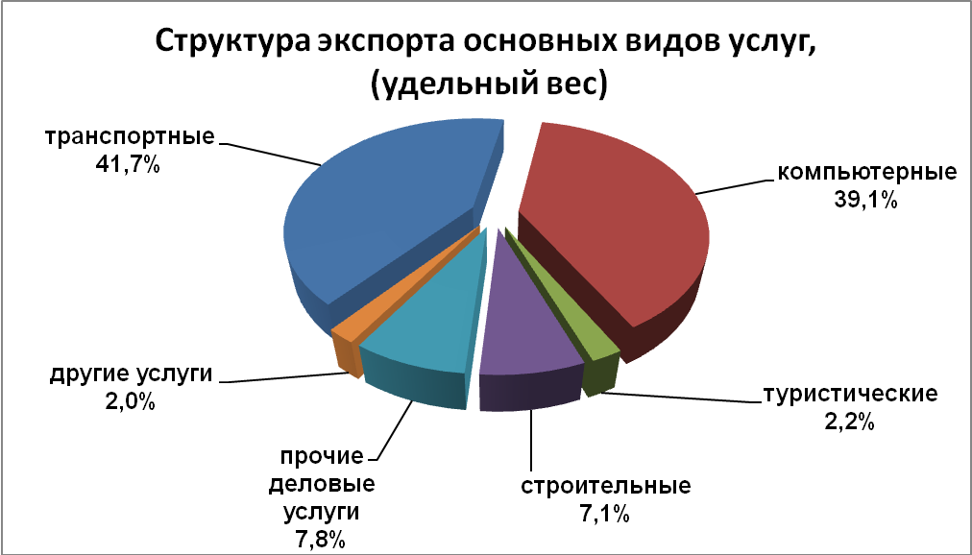
За январь-март 2017 года объем освоения инвестиций в основной капитал по г. Минску составил 636,3 млн. рублей. В структуре инвестиций в основной капитал 57,2% занимают строительно-монтажные работы в объеме 364,0 млн. рублей, затраты на приобретение машин, оборудования, транспортных средств по г.Минску – 35,2% и 224,1 млн. рублей.

ПОТРЕБИТЕЛЬСКИЙ РЫНОК
В сфере торговли столицы достигнуты следующие показатели:
темп роста розничного товарооборота торговли через все каналы реализации составил 99,3%, что выше, чем в других регионах республики и выше, чем в целом по республике (по республике – 98,6%) и увеличился в I квартале на 2,8%;
темп роста оптового товарооборота составил 96,1% и увеличился в I квартале на 9,3%.
Розничная торговая сеть города располагает 5680 магазинами, из них 1565 – продовольственных, 4115 – непродовольственных,
86 торговых центров, 22 рынка. Столицу обслуживают 40 супермаркетов, 21 гипермаркет и 4 универмага.

Розничный товарооборот по областям и г. Минску
 | Удельный вес областей  и г. Минска  в республиканском объеме розничного товарооборота,  в % | Январь-март 2017 г.,  млрд. руб.  (в текущих ценах) | Январь-март 2017 г.  в % к  январю-марту2016 г.  (в сопоставимых ценах).
Республика Беларусь | 100 | 8 493,3 | 98,6
Области и г. Минск:
Брестская | 12,0 | 1 021,5 | 98,1
Витебская | 11,1 | 945,7 | 98,8
Гомельская | 11,9 | 1 009,6 | 98,1
Гродненская | 10,2 | 864,4 | 98,5
г. Минск | 31,7 | 2 691,1 | 99,3
Минская | 14,2 | 1 209,5 | 98,7
Могилевская | 8,9 | 751,5 | 97,5
В I квартале за счет нового строительства и реконструкции открыто 163 объекта торговли и общественного питания: 120 магазинов общей торговой площадью 13,8 тыс.кв.м, торговый центр ООО «БелРосКомпани» (ул. Казимировская, 6) общей торговой площадью
5,0 тыс.кв.м., 42 объекта общественного питания на 1922 места.
Кроме того, осуществляется заполнение арендаторами крупных торговых центров, открытых в конце 2016 года: «GalleriaMinsk» СООО «Галерея Концепт» (пр. Победителей, 9) общей торговой площадью
28 тыс.кв.м., «DanaMoll» ИООО «ЗомексИнвестмент» (ул. П.Мстиславца, 11) 41 тыс.кв.м.
Сеть общественного питания насчитывает 2577 объектов общественного питания на 158 тыс. мест, в том числе в общедоступной сети – 1977 объектов на 99 тыс. мест.
Обеспеченность торговыми площадями и местами в общедоступной сети общественного питания составляет 615 кв.м. на одну тысячу человек и 50 мест в общедоступной сети общественного питания.
В январе-марте текущего года открыт фирменный магазин
ОАО «Барановичское производственное хлопчатобумажное объединение «Блакит» (ул. Сухаревская, 6 ТЦ «На Сухаревской»), а также фирменные магазины по договорам франчайзинга: «Блакит» ЧП «Пилеяплюс»
(ул. Корженевского, 10а ТЦ «Эконом-Сити») и «Коммунарка»
ООО «БелАМКгрупп» (ул. Уманская,54 ТЦ «Глобо»).
В течение I квартала проведено 1570 организационно-рекламных мероприятий, способствующих увеличению объемов продаж непродовольственных товаров, в том числе 1050 распродаж товаров по сниженным ценам на 10-70%, а также 370 выставок-продаж и дегустаций продовольственных товаров.
В универмагах столицы (ОАО «ГУМ», ОАО «ЦУМ Минск», ТКУП «Универмаг Беларусь», ООО «Торговый дом На Немиге»), УП «Кирмаш», ТКУП «Блискавица», ЗАО «1000 мелочей», магазинах торгового центра «Столица» проведено 53 акции «Дни скидок» с предоставлением скидок на все непродовольственные товары от 15 до 20%.

СТРОИТЕЛЬСТВО ЖИЛЬЯ И ЖИЛИЩНАЯ ПОЛИТИКА
В г. Минске введено в эксплуатацию 142,494 тыс. кв.м. жилья, в том числе для граждан, состоящих на учете нуждающихся в улучшении жилищных условий, – 15,683 тыс. кв.м., для граждан, осуществляющих жилищное строительство с государственной поддержкой, – 9,268 тыс. кв.м., жилья для многодетных семей – 5,659 тыс. кв.м., индивидуального жилищного строительства – 6,318 тыс. кв.м.
На учете нуждающихся в улучшении жилищных условий в администрациях районов г. Минска состоит 207,3 тыс. семей (граждан). Наибольшее количество очередников отмечается во Фрунзенском районе столицы – 45,8 тыс. чел. (22% от общего количества), наименьшее – в Партизанском районе – 9,9 тыс. чел (4,8% от общего количества).
Из общего количества очередников 790 человек имеют право на получение жилого помещения социального пользования, в том числе 370 – во внеочередном порядке, из которых 333 – дети-сироты и дети, оставшиеся без попечения родителей, а также лица из числа детей-сирот и детей, оставшихся без попечения родителей.
В течение I квартала районным администрациям выделено
44 социальные квартиры, в т.ч. 34 – для лиц из числа детей-сирот и детей, оставшихся без попечения родителей; 7 – для инвалидов вследствие катастрофы на Чернобыльской АЭС, по 1 – для семей, воспитывающих детей-инвалидов, неработающих одиноких инвалидов 1, 2 группы, граждан, имеющих заболевания особого перечня.
Особое внимание уделяется улучшению жилищных условий многодетных семей. В отдельном списке данной льготной категории очередников состоит 5 108 таких семей, из которых 883 уже улучшают жилищные условия, в том числе в текущем году направлены 118 семей на строительство 174 квартир. Ожидают подхода очереди 4 225 многодетных семей, для обеспечения которых требуется более 354 тыс.кв.м. жилья (в среднем на одну семью приходится 84 кв.м. общей площади выделяемого жилья).
При этом в соответствии с законодательством в первоочередном порядке на строительство жилья направляются многодетные семьи, имеющие четверых и более несовершеннолетних детей. Всего на учете в администрациях районов города состоит 367 таких семей, из которых
141 семья улучшает жилищные условия.
512 многодетных семей, состоящих на учете, желают получить земельные участки для улучшения жилищных условий путем строительства индивидуальных жилых домов. В настоящее время для
18 таких семей разрабатываются проекты отвода земельных участков, 26 – отказались от предложенных участков, 468 ожидают подхода очереди.
Льготное кредитование жилищного строительства осуществляется из расчета 660 рублей за 1 кв.м. жилья.
Ввиду ограниченности выделяемых г. Минску льготных кредитных ресурсов, на строительство жилья с предоставлением льготных кредитов с
2016 года направлялись в основном только наделенные первоочередным правом многодетные семьи, имеющие четверых и более несовершеннолетних детей; многодетным семьям с тремя несовершеннолетними детьми (с учетом их согласия и финансовых возможностей) предлагается строительство жилья в домах с ограниченной прибылью заказчика без привлечения льготных кредитов, но с возможностью использования одноразовой субсидии. Так, с начала года без льготного кредита в домах долевого строительства 113 многодетных семей осуществляют строительство 169 квартир.
Пополняется фонд жилых помещений коммерческого использования (арендного жилья) в г. Минске. Так, введены в эксплуатацию после реконструкции 47 арендных квартир в жилом доме по ул. Осипенко, 19. Всего на 01.04.2017 в городе построено 19 арендных жилых домов на 2423 квартиры общей площадью 142487,28 кв.м.

ПАССАЖИРСКИЙ ТРАНСПОРТ
Производственная база ГП «Минсктранс» насчитывает
1546 автобусов (в том числе 59 автобусов малой вместимости),
893 троллейбуса и 138 трамвайных вагонов.
На 01.04.2017 работа коммунального пассажирского транспорта в городе организована на 200 автобусных, 64 троллейбусных и
5 трамвайных маршрутах. Также предприятие обслуживает
231 пригородный, 21 междугородный и 23 международных маршрутов.
Услугами наземного коммунального пассажирского транспорта ежедневно пользуются более 1,2 миллиона человек.
В целях удовлетворения спроса на пассажирские перевозки проводится постоянная работа по перераспределению подвижного состава с участков города с незначительным пассажиропотоком в наиболее востребованные районы.
С целью создания безбарьерной среды в городе предприятие оказывает транспортные услуги инвалидам-колясочникам и инвалидам с нарушениями опорно-двигательного аппарата на специальных переоборудованных автобусах малой вместимости.
В столице для предоставления объективной оперативной информации об ожидаемом времени прибытия пассажирских транспортных средств на остановочных пунктах установлены светодиодные табло, а также мультимедийные электронные табло, которые в онлайн-режиме позволяют следить за движением общественного транспорта.
На официальном сайте предприятия работает сервис «Виртуальное табло на остановочных пунктах». Теперь фактическое расписание движения подвижного состава доступно любому пассажиру, имеющему мобильный телефон с подключенным Интернетом.
В салонах автобусов № 1 «ДС «Веснянка» – Вокзал» и № 100 «ДС «Славинского» – Аэропорт Минск-1» заработала система «Электронный гид». «Электронный гид» для общественного транспорта, разработанный с использованием технологий GPS и 3G, в автоматическом режиме воспроизводит на экране, расположенном в салоне возле кабины водителя, полную схему движения. На схеме все остановочные пункты по маршруту движения совмещены с линями метрополитена и основными потокообразующими улицами Минска. Кроме того, на экране выведена информация о культурных и архитектурных объектах, расположенных вблизи от остановочных пунктов данного маршрута.
На остановочных пунктах города установлено 23 мультимедийных и 151 светодиодных табло. Мультимедийные табло в онлайн-режиме позволяют следить за движением общественного транспорта.
В городе функционирует автоматизированная система оплаты и контроля проезда (далее – АСОКП), при которой для оплаты проезда используются все виды проездных билетов многоразового пользования на бесконтактных смарт-картах (БСК).
Государственное предприятие «Минский метрополитен» имеет 29 станций (15 станций расположены на 1-й (Московской) линии и 14 на 2-й (Автозаводской) линии метрополитена) с 51 вестибюлем, в том числе 9 станций с 31-м эскалатором и 12 станций с путевым развитием. Эксплуатационная длина пути составляет 37,285 км в двухпутном исчислении.
В настоящее время осуществляется строительство 3-й линии метрополитена, которая будет иметь 14 станций, протяженностью 16 км.
Инвентарный парк вагонов составляет 361 единицу, из которых сформированы 37 (1-я линия) и 35 (2-я линия) пятивагонных составов.
Ежедневно услугами метрополитена пользуется более 800 тыс. человек. Общий объем перевозок составил 74,8 млн. человек.
Удельный вес метрополитена в перевозках пассажиров городскими видами транспорта составил 40,1%. Несмотря на относительную молодость, Минский метрополитен по объемам перевозок занимает 4-е место среди 14 метрополитенов бывшего Советского Союза, уступая только Москве, Санкт-Петербургу, Киеву, и имеет высокие технико-эксплуатационные показатели.

ЖИЛИЩНО-КОММУНАЛЬНОЕ ХОЗЯЙСТВО
Решением проблем и вопросов населения по эксплуатации и содержанию жилищного фонда, грамотным разъяснением населению его прав и обязанностей, привлечением населения к управлению жилищным фондом занимается ГО «Минское городское жилищное хозяйство» и организации, входящие в его состав: 10 УП ЖРЭО районов г. Минска,
10 ГП ЖКХ районов г. Минска, 48 ГП ЖЭУ районов г. Минска,
13 коммунальных предприятий и 3 открытых акционерных общества.
Осуществляет работу портал «Мой Горад» 115.бел, а также разработанные мобильные приложения, которые дают возможность оперативно отправлять запросы повседневного текущего характера, касающиеся жилищно-коммунального обслуживания и городского хозяйства, в Контакт-центр ЖКХ г. Минска с привязкой соответствующей проблемы к карте города. Пользователям предоставлена возможность просматривать список своих запросов, статус работы по ним, и анализ результатов выполненной работы в формате изображений «было» и «стало».
Ввод площади после капитального ремонта жилищного фонда составил 30,8 тыс.кв.м. Израсходовано 15,3 млн. рублей, в том числе за счет средств бюджета – 6,5 млн. рублей, отчисления населения и арендаторов – 8,8 млн. рублей.
За I квартал 2017 года выполнена замена 63 лифтов. Выполнены работы по ремонту подъездов, финансируемые за счет средств жителей:
Год | Кол-во отремонтированных подъездов |  | Привлечено средств населения  (млн. рублей)
Год | всего | в т.ч. по текущему ремонту, финансируемому за счет средств жителей и жителями самостоятельно | Привлечено средств населения  (млн. рублей)
1 квартал 2017 года | 314 | 314 | 0,659
С 1 октября 2016 года вступил в силу Указ Президента Республики Беларусь от 29.08.2016 № 322 «О предоставлении безналичных жилищных субсидий» для частичной компенсации государством затрат при оплате основных жилищно-коммунальных услуг, плата за которые превышает 20% от совокупного дохода семьи (или отдельного гражданина).
Безналичная жилищная субсидия (далее – БЖС) по выявительному принципу будет автоматически предоставлена на основании данных, имеющихся в службе субсидирования, неработающим пенсионерам и людям с инвалидностью. Для получения БЖС по заявительному принципу необходимо самостоятельно обратиться в расчетно-справочный центр по месту жительства с заявлением.
В целях обеспечения надлежащего санитарного содержания внутридворовых территорий города и негативного влияния на окружающую среду и здоровье людей жилищно-эксплуатационными организациями организован раздельный сбор твердых коммунальных отходов.
В результате проведенных мероприятий собрано от населения и отсортировано на линиях сортировки УП «Экорес» 7263,6 тонн вторичных материальных ресурсов, а именно: макулатура – 3534,7 тонн, стеклоотходы – 2622,5 тонн, полимеры – 919,8 тонн, шины –186,6 тонн.

БЫТОВОЕ И ГОСТИНИЧНОЕ ОБСЛУЖИВАНИЕ
Бытовые услуги населению в столице оказывают 6 315 субъектов хозяйствования, из них 2 978 индивидуальных предпринимателей и
3 337 юридических лиц. Сеть объектов бытового обслуживания насчитывает 5 138 объектов, 2 431 субъект оказывает услуги с выездом к заказчику (без наличия стационарного объекта).
Наибольшее количество объектов и субъектов хозяйствования наблюдается в Московском и Фрунзенском районах г. Минска. Однако, учитывая специфику спроса и предложения, конъюнктуру рынка, демографические и другие региональные особенности каждого административного района столицы, можно сделать вывод об обеспеченности населения всеми видами бытовых услуг во всех районах города.
Одним из наиболее перспективных направлений является развитие услуг по техническому обслуживанию и ремонту транспортных средств, удельный вес которых составляет порядка 43,7% в объеме реализованных бытовых услуг. В городе функционирует 1 123 объекта (из них 434 участка шиномонтажа, 293 автомойки) и 1 115 субъекта, выездную форму обслуживания предоставляет 99 субъектов. Город Минск в полной мере обеспечен необходимой инфраструктурой для оказания услуг по ремонту и техническому обслуживанию автомобилей.

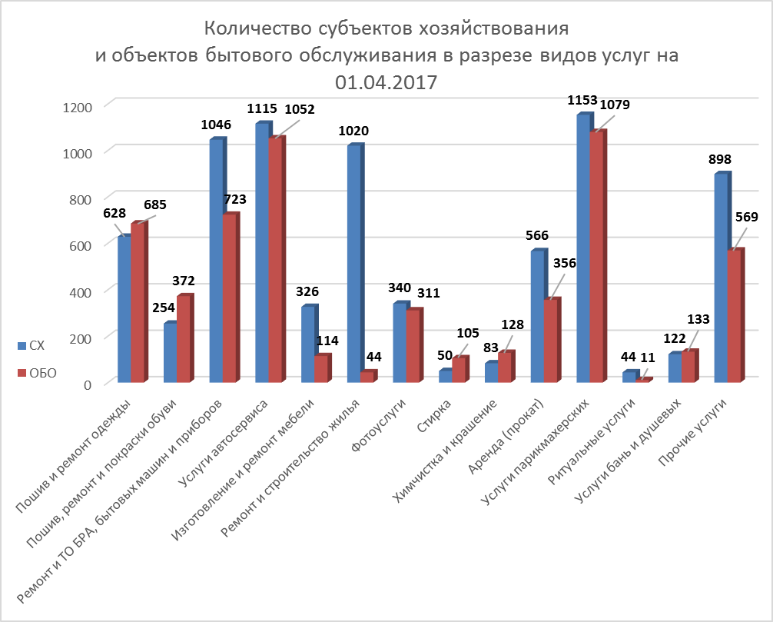
Также наибольший удельный вес в объеме реализованных бытовых услуг занимают услуги парикмахерских (19,2%).
На сегодняшний день в Минске деятельность по оказанию услуг парикмахерских и салонов красоты осуществляют 1 153 субъекта хозяйствования, из них 290 индивидуальных предпринимателей и
863 юридических лица, 25% и 75% соответственно. Сфера услуг индустрии красоты насчитывает 1 141 стационарный объект.
Организациями бытового обслуживания проводятся различные акции, организована продажа подарочных сертификатов и купонов со скидками от 30% до 90% к действующим тарифам (на услуги парикмахерских, автосервиса, услуги бань, фотоуслуги, прокат спортивного инвентаря, услуги химчистки и др.). На 01.04.2017 в сети Интернет размещено более 1 500 предложений на оказание бытовых услуг со скидкой.
Для поддержания социально незащищенных групп населения организациями бытового обслуживания на постоянной основе предоставляются скидки по всем основным видам бытовых услуг в размере 10-50%. За I квартал 2017 года со скидками обслужено более
16,7 тыс. человек на сумму более 100,4 тыс. рублей (услуги парикмахерских, прачечных, бань, фотоуслуги, мастерских по ремонту обуви, одежды и др.). Дополнительно проведены специальные акции к праздничным датам со снижением тарифов для отдельных категорий граждан от 10% до 100%.
На 01.04.2017 сфера услуг гостиниц города представлена 49 гостиницами и 6 хостелами с номерным фондом 5,8 тыс. номеров на 10,5 тыс. мест.
С вводом новых отелей («Marriott Minsk Hotel» на 217 номеров, «Отель «Аква-Минск» на 102 номера, «Double Tree by Hilton» на
193 номера) в гостиничный бизнес столицы пришли международные гостиничные операторы: Hilton и Marriott. В будущем ожидается появление Novotel, Mercure, Sofitel, Amara Hotel.
В соответствии с межгосударственным стандартом классифицированы услуги 26 средств размещения или 53% гостиниц:
5*– 3 гостиницы: «Европа», «Кроун Плаза», «Президент Отель»;
4*– 4 гостиницы: «Минск», «Виктория-1», «Виктория-2», «Виктория Олимп»;
3*– 14 гостиниц: Беларусь», «Спутник», «Гарни», «Отель «На Замковой», «Отель Монастырский», «Турист», «Орбита», «У фонтана», «IBB», «БонОтель», «Славянская», «Юбилейная», «Планета», «Арена»;
2*– 5 гостиниц: «Спорт-Тайм Отель», «Ист-Тайм Отель», «Айти-Тайм Отель», «Звезда», «Отель «Аква-Минск».
В настоящее время в столице реализуется порядка 12 проектов многофункциональных комплексов с гостиницами на 3,7 тыс. мест (порядка 2 тыс. номеров). В 2017 году инвесторами предусматривается ввод в эксплуатацию трех гостиниц вместимостью около 300 номеров.

РЫНОК ТРУДА И ЗАНЯТОСТЬ НАСЕЛЕНИЯ
Численность занятых в экономике города в январе-марте 2017 года составила 1066,7 тыс. человек и снизилась относительно января-марта 2016 года на 0,6%.
Основная причина снижения занятости – оптимизация и текучесть кадров. Прием новых работников (32,3 тыс. человек) обеспечил замещение численности уволенных (32,8 тыс. человек) на 98,3% (в январе-марте 2016 года – на 84,2%). Рост уровня замещения кадров в текущем году является предпосылкой к стабилизации численности занятых и закреплению кадров на рабочих местах.
Наиболее высокими темпами сокращалась численность работников в сфере операций с недвижимым имуществом (минус 12,7%) и в сфере административных и вспомогательных услуг (минус 11,2%).
В среднем ежемесячно наниматели города заявляли о наличии
8,7 тыс. вакансий, сохранялась относительная стабильность структуры спроса экономики на кадры. Основной спрос на кадры сформировали организации торговли (9,6%), образования (7,5%), строительства (23%), здравоохранения и предоставления социальных услуг (20%).
На рынке труда города отмечается перераспределение кадров из сферы производства в сферу услуг.
На вновь созданные рабочие места за счет создания новых производств и предприятий трудоустроили 6530 человек.
На 01.04.2017 на учете состояло 5,8 тыс. безработных при наличии 8,8 тысячи вакансий. В среднем на одного безработного приходится 1,5 вакансии.
В государственную службу занятости населения в г. Минске за содействием обратилось 5,3 тыс. граждан, из них 4,5 тыс. получили статус безработного (на 20,7% меньше, чем в аналогичном периоде 2016 года). Среди регистрирующихся безработных наибольший удельный вес составляли лица, имеющие перерыв в трудовой деятельности более года (25%) и расторгнувшие контракт по соглашению сторон (21%).
Основным индикатором состояния рынка труда является показатель уровня регистрируемой безработицы. На 01.04.2017 он не превысил 0,5% к численности экономически активного населения (на 01.04.2016 – 0,7%) и оставался самым низким среди регионов республики.

ТРУД И ЗАРАБОТНАЯ ПЛАТА
Номинальная среднемесячная заработная плата работников столицы сложилась на уровне 1060 рублей, в том числе за март 2017 года – 1118,1 рублей, что на 43,7% выше номинальной начисленной заработной платы за январь-март текущего года в целом по республике.
По сравнению с соответствующим периодом 2016 года, рост номинальной среднемесячной заработной платы составил 7,5%, реальная заработная плата с учетом индекса потребительских цен снизилась на 0,1%.
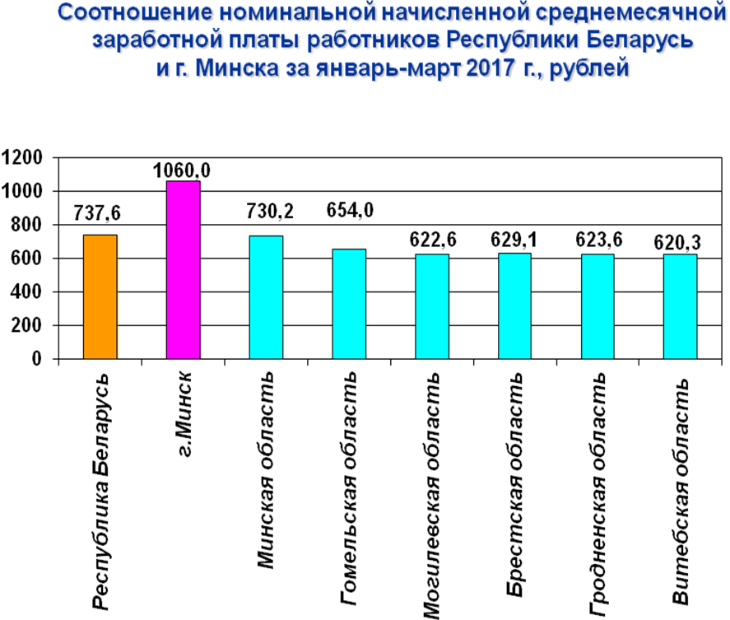
Наиболее высокооплачиваемыми по-прежнему остаются работники сферы информации и связи, финансовой и страховой деятельности, профессиональной, научной и технической деятельности.
Среднемесячная заработная плата работников бюджетных организаций города составила 710,8 рублей, в том числе за март
2017 года – 729,3 рублей. По сравнению с соответствующим периодом 2016 года, темп роста номинальной заработной платы работников бюджетных организаций составил 106,1%, реальная заработная плата с учетом индекса роста потребительских цен снизилась на 1,4%.
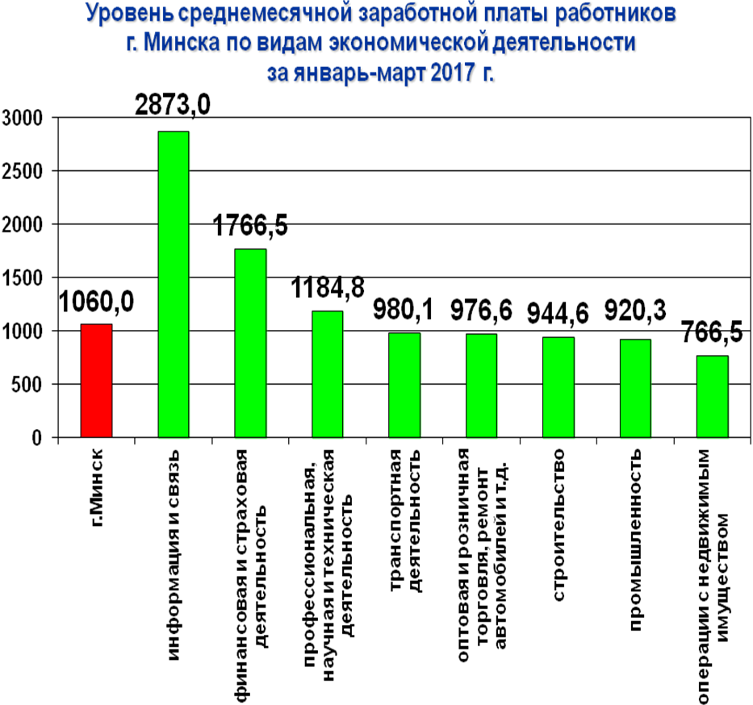

СОЦИАЛЬНАЯ ЗАЩИТА
В органах социальной защиты на 01.04.2017 на учете состоит
485 558 получателей пенсий. Основная доля (473 858 человек или 97,6%) – получатели трудовых пенсий. Социальные пенсии в городе выплачиваются 11 313 гражданам (2,3%).
Удельный вес работающих пенсионеров – 36,8% (178 858 человек).
Средний размер пенсий (всех видов) в столице составил 315, 26 рублей. Ниже бюджета прожиточного минимума для пенсионеров пенсию получают 2 342 человек или 0,5% пенсионеров г. Минска.
Получателями государственных пособий семьям, воспитывающим детей в органах по труду, занятости и социальной защите города, являются 27 553 человек, пособия по уходу за нетрудоспособными лицами получают 5 015 граждан.

Регион | Численность получателей пенсий всех видов | средний размер пенсии
Регион | Численность получателей пенсий всех видов | всех видов | трудовых | социальных
Республика Беларусь | 2 618 853 | 297,65 | 300,84 | 167,91
г.Минск | 485 558 | 315,87 | 318,64 | 199,74
Минская область | 398 612 | 295,26 | 298,63 | 161,50
Брестская область | 384 372 | 283,83 | 286,98 | 162,10
Витебская область | 349 736 | 294,09 | 297,31 | 159,69
Гродненская область | 297 179 | 291,65 | 294,60 | 163,64
Гомельская область | 398 891 | 301,09 | 304,73 | 159,47
Могилевская область | 304 505 | 294,58 | 297,81 | 159,60
В г. Минске соблюдены стандарты в области социального обслуживания населения. На базе территориального центра социального обслуживания населения действуют салоны «Милосердие» – специально оборудованные отдельные помещения ТЦСОН, предназначенные для сбора, хранения и выдачи нуждающимся гражданам (семьям) одежды, обуви, продуктов питания, гуманитарной помощи и других предметов первой необходимости. Гуманитарная помощь через салоны «Милосердие» оказана 925 нуждающимся гражданам.
На 01.04.2017 на учете в центрах состоит 198 153 гражданина. В отделениях социальной помощи на дому центров (ОСПД) обслуживалось 3 187 нетрудоспособных гражданина (за 2016 год – 3107 граждан). Из них: одиноких пожилых граждан – 1 575 человек, одиноких инвалидов I и II групп – 1000 человек, ветераны ВОВ – 218 человек.
Востребованы у населения разовые социально-бытовые услуги, предоставляемые отделениями срочного социального обслуживания центров по социально низким тарифам. За три месяца 2017 года ими воспользовались 8 044 человек, за аналогичный период 2016 года – 7 903 чел.
Услуги сиделки предоставлялись 137 (в 2016 году – 69) гражданам, полностью утратившим способность к самообслуживанию и передвижению.
Получила развитие услуга почасового ухода за малолетними детьми (услуга няни): за три месяца услуги няни предоставлялись
614 семьям, тогда как за аналогичный период 2016 года – только
481 семье. Услуги оказывались 547 семьям, воспитывающим двоих детей, родившихся одновременно; 20 семьям, воспитывающим троих и более детей, родившихся одновременно; 47 семьи, воспитывающие ребенка-инвалида.
В целях обеспечения дневного присмотра за нуждающимися пожилыми гражданами работают отделения дневного пребывания для граждан пожилого возраста (в Октябрьском, Первомайском, Партизанском, Фрунзенском, Центральном, Московском, Ленинском районах), на постоянной основе отделения посещают 354 пожилых граждан.
В целях обеспечения шаговой доступности социального обслуживания в г. Минске созданы социальные пункты, в которых проводятся выездные приемы граждан, консультирование, прием на обслуживание: 46 консультационных пунктов центров размещены на базе учреждений образования, здравоохранения, культуры, расчетно-справочных центров, ветеранских первичных организаций. В 22 библиотеках города функционирует 23 клуба общения пожилых граждан.
Кружковой и клубной работой центров охвачено более 5,5 тыс. человек. Всего функционируют 284 кружка (клуба) по интересам, в том числе 86 – в отделениях дневного пребывания для инвалидов и 113 – в отделениях дневного пребывания для пожилых.
Для молодых инвалидов в структуре центров организована работа
10 отделений дневного пребывания инвалидов, которые посещают
434 молодых инвалида.
К 100-летию Минского городского Совета депутатов открылся реабилитационно-трудовой комплекс в ГУ «Психоневрологический дом-интернат для престарелых и инвалидов № 1».

ЗДРАВООХРАНЕНИЕ
Медицинскую помощь населению столицы оказывают
118 учреждений здравоохранения, в том числе 76 поликлиник
(40 поликлиник для взрослых, 21 – для детей, 14 стоматологических, 1 врачебная амбулатория); 26 стационаров (6 для детского населения и 20 для взрослого); 8 специализированных диспансеров, из которых
5 имеют коечный фонд.
Скорая и неотложная помощь осуществляется силами 153 бригад городской станции скорой медицинской помощи.
Общая мощность амбулаторно-поликлинических учреждений составляет 41 тыс. посещений в поликлиники в смену, стационарная помощь оказывается на 12 тыс. коек. Ежегодно столичным здравоохранением удовлетворяется до 21 млн. посещений к врачам всех специальностей поликлиник, диспансеров, более 510 тыс. вызовов скорой и неотложной помощи. Стационарное лечение получают около 420 тыс. пациентов, до 12% из них – жители других регионов республики, ближнего и дальнего зарубежья, что связано со стабильно высокой степенью доверия к столичному здравоохранению.
В учреждениях здравоохранения города работают 9 675 врачей и 17 187 специалиста со средним медицинским образованием. Укомплектованность врачебных должностей по физическим лицам составляет 80,4%, по занятым ставкам – 95,9%. Укомплектованность специалистами со средним медицинским образованием составляет по физическим лицам 74%, по занятым ставкам – 93,8%.
Внедрение информационных технологий и вычислительной техники продолжает оставаться одним из ключевых направлений развития городского здравоохранения. Информатизация отрасли здравоохранения направлена на автоматизацию организаций здравоохранения амбулаторно-поликлинического типа; подключения организаций здравоохранения к электронной почте и сети Интернет для обеспечения внедрения электронного документооборота и обмена данными; развитие телемедицинских технологий.
За I квартал 2017 года в учреждениях здравоохранения города выполнено 17 трансплантаций печени; 59 трансплантаций почки;
39 трансплантации костного мозга и стволовых клеток;
359 эндопротезирований коленных и тазобедренных суставов.
Введена в эксплуатацию новая детская поликлиника в микрорайоне Дружба-1 (УЗ «6-я городская детская поликлиника»).
В 2017 году продолжатся работы по строительству новых корпусов в рамках реконструкции стационаров г. Минска, запланированы работы по проектированию детских поликлиник в микрорайонах Лошица-9 и Сухарево-3 на 480 посещений в смену, многопрофильной поликлиники в пос. Восточный на 850 посещений в смену, строительство подстанций скорой медицинской помощи в микрорайоне Лошица, строительство новой 15-й городской поликлиники и др. Продолжаются работы по модернизации зданий учреждений здравоохранения «6-я центральная районная клиническая поликлиника Ленинского района г. Минска» и «8-я городская клиническая стоматологическая поликлиника», по модернизации пожарной и охранной сигнализации городских учреждений здравоохранения, а также по подготовке помещений под монтаж закупаемого медицинского оборудования, по замене лифтов и др.

ОБРАЗОВАНИЕ
Cеть учреждений дошкольного образования г. Минска представлена 449 государственными учреждениями, в том числе
26 санаторных учреждений дошкольного образования, 14 дошкольных центров развития ребёнка, 13 специальных дошкольных учреждений.
В системе дошкольного образования столицы функционируют группы кратковременного пребывания детей, организована работа
6 семейных групп (Фрунзенский, Московский, Центральный районы), число которых в период с 2016 до 2020 года планируется увеличить до 12.
В городе обеспечен самый высокий по республике процент охвата дошкольным образованием: детей от 1 года до 6 лет – 85,3%.
В системе общего среднего образования функционирует
241 учреждение общего среднего образования государственной формы собственности. Из них: 50 гимназий, 1 гимназия-колледж, 2 лицея,
176 средних школ, 1 кадетское училище, 1 школа-интернат, 5 начальных школ, 5 детских сада-школы. В школах и гимназиях города обучаются почти 185 тыс. учащихся.
В городе проживает 27 082 детей с особенностями психофизического развития, из них 2 258 – дети-инвалиды. В учреждениях образования обучаются 24 637 детей, что составляет 97,6% от общего числа детей с особенностями.
В сеть специальных учреждений образования входят: 10 центров коррекционно-развивающего обучения и реабилитации, 4 специальные общеобразовательные школы (школы-интернаты), 3 вспомогательные школы-интерната, 13 специальных учреждений дошкольного образования.
Охват специальным образованием лиц с ОПФР составляет 100%, коррекционно-педагогической помощью – 97%.
Универсальная безбарьерная среда создана в 135 учреждениях основного, дополнительного и специального образования.
В системе столичного образования функционировало
23 учреждения профессионально-технического и среднего специального образования (далее – ПТО и ССО), из них 12 профессионально-технических колледжей (далее – ПТК),
8 профессиональных лицеев, 3 учреждения среднего специального образования.
В учреждениях ПТО и ССО обучается 13 997 учащихся на дневной, вечерней и заочной форм обучения. Учащихся с особенностями психофизического развития на уровне ПТО обучается 183 человека, инвалидов – 181 человек, в учреждениях ССО – 52 человека.
В сеть учреждений дополнительного образования детей и молодежи входят 22 учреждения, 2 из них – городские: Минский государственный дворец детей и молодежи, Минский городской туристско-экологический центр детей и молодежи. В административных районах работают 11 многопрофильных учреждений дополнительного образования детей и молодёжи г. Минска (далее – УДОДиМ)
9 физкультурно-спортивных центров детей и молодежи. В структуру дополнительного образования входят также филиалы многопрофильных УДОДиМ – 33 клуба по месту жительства.
В сети учреждений дополнительного образования детей и молодежи заняты 77 208 учащихся, которые посещают 6 420 объединений по интересам.

МОЛОДЕЖНАЯ ПОЛИТИКА
В г. Минске проживает более 1,9 млн. человек, что составляет
19,7% от численности граждан, проживающих в Республике Беларусь. Молодежи в столице проживает более 521 тыс. человек, что составляет 26,6% от общего числа жителей Минска. В том числе работает на предприятиях и в организациях города более 270 тыс., обучается в учреждениях высшего образования столицы – более 230 тыс. человек.
В городе реализуется ряд проектов, направленных на поддержку молодежных инициатив, выявление лидеров из числа студенческой молодежи и привлечение их к решению социально-экономических вопросов жизнедеятельности столицы.
«Минская смена» – проект по гражданскому воспитанию студенческой молодежи, суть которого заключается в выявлении наиболее устремленных и одаренных молодых людей, подключение их к механизмам управления городом. Участниками Минской смены стали
37 студентов из различных учреждений высшего образования города. Финалистами проекта стали 29 студентов столичных вузов. В течение года участниками разработано 12 проектов по различным направлениям жизнедеятельности города.
В 2017 году проводится работа по внедрению ряда проектов:
«Улучшение качества оказания первой медицинской помощи путем формирования базовых знаний у детей школьного возраста»;
«Зручны РОВАР»;
«Тепловые насосы в Минском метрополитене»;
«Универсальная площадка для отдыха на природе для детей и взрослых на базе ГУО «Минский городской образовательно-оздоровительный центр «Лидер»;
«Переработанные автомобильные покрышки, как сырье для получения водопроницаемого асфальта».
При Минском городском Совете депутатов продолжает работу «Молодежная палата», в состав которой входит 55 учащихся, представляющих все районы города. Данный проект способствует выявлению лидеров молодежного движения и содействует гражданско-патриотическому воспитанию и формированию правовой культуры молодежи.
Одним из перспективных и востребованных направлений является молодежное предпринимательство. С 2009 года в столице функционирует инкубатор малого предпринимательства КУП «Молодежная социальная служба». Инкубатор создан для оказания эффективной поддержки молодых предпринимателей, начинающим свою деятельность.
С 2002 года Мингорисполком проводит ежегодный открытый городской турнир молодежных команд КВН «Премьер-Лига». Турнир проводится в целях повышения социальной активности молодежи, развития художественного и исполнительского мастерства, организации активного отдыха студенческой и работающей молодежи.
В турнире принимают участие команды высших учебных заведений, средних специальных учебных заведений, предприятий и организаций города, а также любая молодежная команда, прошедшая предварительный просмотр.
20 марта 2017 года в Республиканском Дворце культуры профсоюзов прошел отборочный турнир команд КВН «Премьер-Лига» сезона 2017 года. В мероприятии приняло участие 18 команд. В сезон
2017 года прошло 14 команд. 24 и 25 мая 2017 года в Республиканском дворце культуры профсоюзов пройдут четвертьфинальные игры команд КВН.
На территории города расположено 118 студенческих общежитий, в том числе 11 общежитий учреждений профессионально-технического и среднего специального образования и 235 общежитий, балансодержателями которых являются предприятия и организации.
В общежитиях проживают более 132 тыс. человек, из них молодежи более 83 тыс. В студенческих общежитиях молодежи – свыше 56 тыс. человек.

СПОРТ И ТУРИЗМ
В столице функционирует 68 специализированных учебно-спортивных учреждений, в том числе 42 специализированные детско-юношеские спортивные школы, 7 детско-юношеских спортивных школ,
8 городских центров олимпийского резерва, 4 специализированные детско-юношеские спортивно-технические школы, 6 клубов по командным игровым видам спорта, одно училище олимпийского резерва. В них занимается более 23 тыс. спортсменов-учащихся в возрасте от 6 до 17 лет.
Большое внимание в столице уделяется пропаганде здорового образа жизни, популяризации спорта, вовлечению молодежи в занятия физической культурой. В рамках городского календарного плана спортивно-массовых и физкультурно-оздоровительных мероприятий проведено 43 соревнования, в которых приняли участие около
2 640 человек.
В настоящее время, разработан эскизный проект парка им. Уго Чавеса, которым предусмотрено размещение площадки экстремальных видов спорта по ул. Колесникова.
На сегодняшний день в столице имеется велодорожка протяженностью 27 км и более 137 км велосипедных путей, которые проходят по тротуарной зоне. Протяженность совмещенных пешеходно-велосипедных дорожек составила 140 км, протяженность обособленных велосипедных дорожек – 32 км. Развивается и общегородская система проката велосипедов. Для ориентирования велосипедистов на местности вдоль магистральной велосипедной дорожки в установлено 5 информационных щитов, на которых обозначены пункты проката, технического обслуживания, точки питания и другие объекты.
По итогам 2016 года функционировало 40 пунктов проката с числом велосипедов более 1000, в парках и скверах работало более 100 нестационарных объектов общественного питания.
Туристические услуги в г. Минске оказывают 682 организации. Удельный вес города в общем объеме экспорта туристических услуг по Республике Беларусь составил 52,2%.

КУЛЬТУРА
Культурный комплекс г. Минска – богатое историко-культурное наследие: памятники археологии, градостроительства, истории, архитектуры, разнообразные и доступные для населения учреждения культуры и искусства, талантливые, высокопрофессиональные творческие работники составляют значительный культурный потенциал и создают неисчерпаемые возможности для духовной жизни минчан.
Культурно-просветительную, театрально-зрелищную, гастрольно-концертную, научно-исследовательскую деятельность, а также подготовку кадров культуры и искусства осуществляют 82 учреждения коммунальной формы собственности: 5 театрально-зрелищных учреждений, ГЗУ «Белорусский государственный цирк», 2 музейных учреждения, 43 библиотеки, 26 детских школ искусств, УО «Минский государственный музыкальный колледж имени М.И.Глинки», центр «Национальная школа красоты», ГУ «Минскконцерт», ГКПУ «Дворец культуры «Лошицкий», ГУ «Белорусский культурный центр духовного Возрождения».
В столице проведено более 260 общегородских мероприятий, посвященным важнейшим знаменательным датам в жизни республики и столицы, а также посвященных юбилейным датам жизни и творчества белорусских писателей.
Театрально-зрелищными организациями столицы проведено более 500 спектаклей, которые посетили более 200 тыс. человек, представлены
4 новые театральные постановки. Средняя заполняемость залов в театрах столицы за период январь-март составила 74,6%.
К юбилею столицы в Верхнем городе в марте открыта музейная экспозиция «Минская конка». 950-летию Минска посвящена выставка «Минск Иосифа Лангбарда», которая отразила 100-летний юбилей Минского Совета депутатов трудящихся.
Музейными учреждениями организовано 30 выставок белорусских художников, скульпторов, проведено около 400 экскурсий, 25 культурно-просветительных мероприятия. Данные мероприятия посетили более
16,5 тыс. человек.
В 26 детских школах искусств Минска обучается около 11 тыс. детей. Лучшие учащиеся столичных школ достойно представляют республику на международных конкурсах в Беларуси, России, Польше, Литве, Италии и других странах.
Музыкальными школами организовано и проведено около
300 концертов на базе учреждений образования, домов-интернатов, детских домов, территориальных центров социального обслуживания населения и ведущих сценических площадках города.
Средним звеном в образовательной системе сферы культуры города, где готовятся кадры отрасли культуры по 10-ти специальностям, является УО «Минский государственный музыкальный колледж имени М.И.Глинки» – одно из старейших учебных заведений республики.
В I квартале в колледже проведены: V Минский открытый конкурс детских камерных ансамблей «Струны Орфея», VIII Минский городской открытый конкурс «Поющие струны» памяти Г.И.Жихарева, открыт Первый молодежный форум симфонической музыки и другие мероприятия. Учащиеся колледжа достойно представляют республику на международных конкурсах в странах ближнего и дальнего зарубежья: Российская Федерация, Украина, Латвия, Литва, и других странах.
В Минске функционирует 25 клубных учреждений. Из них: 7 студенческих клубов, 17 ведомственных клубных учреждений, государственное культурно-просветительское учреждение «Дворец культуры» Лошицкий».
253 коллектива самодеятельного художественного творчества имеют почетные звания. Из них 122 коллектива имеют звание «образцовый», 110 коллективов – «народный», 21 коллектив – «заслуженный».
В фонды публичных библиотек столицы, включая детские, поступило около 16 тыс. экземпляров изданий. Для пользователей библиотек и жителей столицы организовано и проведено более 2 тыс. мероприятий, в которых приняли участие около 40 тыс. человек.
С позитивным резонансом прошли выставочный проект «Встреча с мастером», посвященный 95-летнему юбилею со дня рождения Героя Беларуси, народного художника Беларуси, Почетного гражданина г. Минска Михаила Андреевича Савицкого; выставки членов Белорусского союза художников И.Лобан «Звуки цвета»; Г.Иванова «Светизм», коллективная выставка молодых белорусских художников В.Зенько, Г.Отчика, В.Зленко, А.Петкевича «Оплодотворение» в Арт-гасцёўні «Высокае мѣста».

ИДЕОЛОГИЧЕСКАЯ РАБОТА
Ключевое место в организации идеологической работы отводится идеологическому сопровождению социально-экономического развития столицы, осуществлению взаимодействия органов государственного управления с общественностью, вовлечению населения в решение общественно значимых задач, привлечению минчан к реализации программы социально-экономического развития города Минска.
Активное участие в реализации планов по социально-экономическому развитию города принимают конструктивные общественные организации и политические партии.
В г. Минске зарегистрированы 654 общественных объединения и
142 организационные структуры политических партий, принимающих активное участие во всех основных мероприятиях, организуемых государственными органами на территории столицы. Создан и функционирует Минский городской координационный совет общественных объединений и политических партий, на заседаниях которого рассматриваются организационные вопросы их участия в значимых общественно-политических и культурно-массовых мероприятиях, акциях по наведению порядка.
Самыми массовыми и влиятельными общественными объединениями являются: Минская городская организация РОО «Белая Русь» насчитывает 33 832 члена и представлена 9 районными и
1 123 первичными организациями; Минская городская организация
ОО «Белорусский республиканский союз молодежи» – 118 221 член в 1 208 первичных организациях; Минское городское объединение профсоюзов – 729 078 человек в 2 776 первичных структурах.
Активизирована работа советов общественных пунктов охраны правопорядка по профилактике правонарушений, семейного неблагополучия, укреплению общественного порядка.
В г. Минске проведено 354 заседания советов ОПОП, в том числе 116 выездных заседаний на предприятиях, организациях и в учреждениях образования города. По месту жительства посещено
543 неблагополучные семьи. Рассмотрено 1 397 персональных дела граждан, склонных к противоправным действиям, в том числе 737 – за нарушение антиалкогольного законодательства; 173 – за уклонение от воспитания несовершеннолетних детей и требований Декрета № 18; 75 – за нарушение санитарных, противопожарных правил и норм; 521 – за другие нарушения. С гражданами на заседаниях советов ОПОП постоянно проводится индивидуальная воспитательная работа.
Одним из основных направлений идеологической работы является информирование населения по актуальным вопросам внутренней и внешней политики государства, социально-экономического развития республики и города Минска, формирование позитивного отношения к деятельности органов власти, а также изучение наиболее волнующих население проблем.
Важной формой информирования являются встречи руководства Мингорисполкома, его структурных подразделений, администраций районов в трудовых коллективах организаций г. Минска и с населением по месту жительства.
Руководством Мингорисполкома, его структурных подразделений, администраций районов проведена 431 встреча, из них 258 встреч в трудовых коллективах, 173 – с населением по месту жительства, в том числе 44 – с проживающими в общежитиях. В данных встречах приняли участие свыше 19 тыс. человек.
В информационно-разъяснительной работе принимают участие депутаты Палаты представителей Национального собрания Республики Беларусь и Минского городского Совета депутатов. За данный период ими проведено 400 встреч, из них в трудовых коллективах – 230, с населением по месту жительства – 170 с участием свыше 11,8 тыс. человек.
Информационно-пропагандистские группы, созданные на предприятиях и организациях г. Минска, провели 7 434 встречи, из них в трудовых коллективах – 6 882, с населением по месту жительства – 552, в том числе с проживающими в общежитиях – 527.
Разъяснительной работой, проводимой информационно-пропагандистскими группами всех уровней, охвачено более 390 тыс. человек, состоялось 8 272 встречи в трудовых коллективах и с населением по месту жительства.
На встречах граждане проявляют активность и интерес к поднятым проблемам, о чем свидетельствует число поступивших в ходе встреч вопросов и обращений. В адрес информационно-пропагандистских групп Минского горисполкома и администраций районов поступило 1 040 вопросов, критических замечаний и предложений от граждан, из которых 884 (85%) разрешены в ходе встреч, 156 вопросов (15%) поставлены на контроль в администрациях районов. Необходимо отметить, что большинство обращений не относится к разряду жалоб, а требуют разъяснения.
Для оперативного разъяснения актуальных вопросов развития г. Минска проводится постоянно действующий городской семинар для заместителей руководителей предприятий и организаций по идеологической работе «Идеологическое обеспечение социально-экономического развития города Минска». Для участия в городских семинарах привлекаются руководители республиканских органов управления, структурных подразделений Минского горисполкома и служб столицы, медицинские работники и др.
Информирование населения по актуальным вопросам социально-экономического развития осуществляется в средствах массовой информации: информационное агентство «Минск-Новости» (газеты «Минский курьер», «Вечерний Минск», радио «Минск»), столичный информационный канал «Минск ТВ» ОАО «Минские телевизионные информационные сети», СТВ, а также на Интернет-портале Мингорисполкома (minsk.gov.by).

РЕЛИГИЯ И НАЦИОНАЛЬНОСТИ
Ситуация в сфере межнациональных отношений в г.Минске отмечается положительной стабильностью, что выражается в отсутствии каких-либо конфликтов на этнической основе и является закономерным результатом проводимой Мингорисполкомом, администрациями районов политики конструктивного взаимодействия с общественными объединениями граждан, поддержания межнационального мира и согласия, обеспечения оптимальных условий и возможностей для реализации прав граждан Республики Беларусь – представителей различных национальностей – на сохранение историко-культурного наследия своего народа.
На 01.04.2017 в столице действует 151 религиозная община, представляющая 22 конфессии. Наибольшее количество составляют православные общины – 45, многие из которых насчитывают по 3-5 тыс. прихожан, 21 община представляет римско-католическую церковь, 18 – евангельских христиан баптистов, 23 – христиан веры евангельской, 6 – Христиан Адвентистов Седьмого Дня, 6 – иудеев, 9 – христиан полного евангелия, 3 – мусульман.
На территории города также располагаются административные структуры 18 республиканских религиозных управленческих центров, 6 братств и сестричеств, 21 миссия, один православный и один католический монастырь, 9 учебных религиозных институтов и колледжей, всего 202 организации.
В столице насчитывается 50 культовых зданий. Продолжается строительство 24 православных культовых комплексов и церквей, 10 римско-католических комплексов, Дома престарелых христианами-баптистами в микрорайоне Сухарево-3 по ул. Горецкого, церкви христиан веры евангельской «Вифания».
В столице проживают представители 140 национальностей, работает 51 общественное национально-культурное объединение, в том числе 24, зарегистрированные главным управлением юстиции Мингорисполкома.
Для координации взаимодействия местных органов государственного управления с общественными национально-культурными объединениями, решения насущных вопросов межнациональных отношений, эффективной организации совместных мероприятий национальных общностей создан и плодотворно работает совет руководителей общественных национально-культурных объединений при отделе по делам религий и национальностей Мингорисполкома.

Издание рассчитано на работников идеологической вертикали, членов информационно-пропагандистских групп, руководителей общественных объединений.
Сборник подготовлен главным управлением идеологической работы, культуры и по делам молодежи по материалам, предоставленным структурными подразделениями Мингорисполкома.
Для заметок

